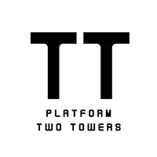  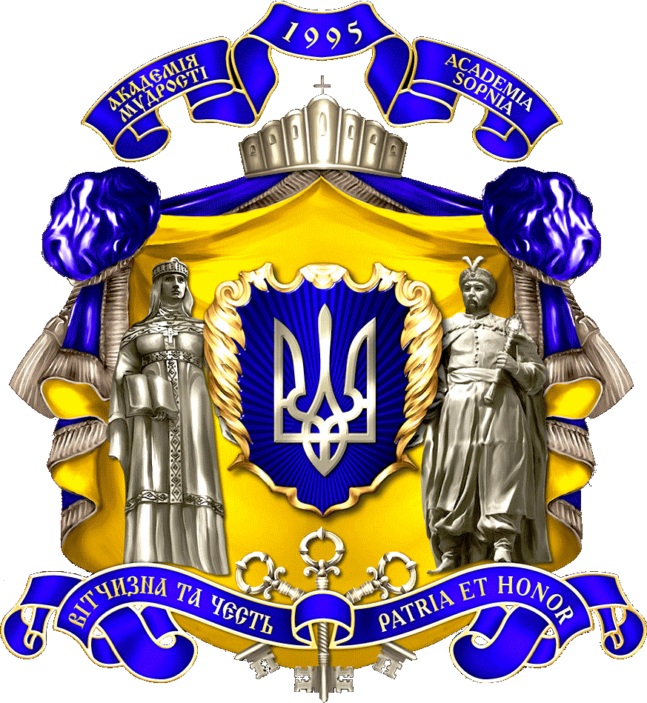   

**Барометр реформ: медіа грамотність для прес-служб місцевих органів влади, активістів ГО та ЗМІ**

**ПРОГРАМА**

тематичного короткострокового семінару-тренінгу

та «гаражів» ідей

**04. 04. 2019 р.** з 10.00 до 16.30 в приміщенні ГО «Кризовий медіа-центр «Сіверський Донець», (м. Сєвєродонецьк, пр. Центральний, 54)

10.00 – 11.50. Майстер-клас у форматі практичного тренінгу для представників прес-служб місцевих органів влади та журналістів: ***«Особливості рерайту, роботи з офіційними прес-релізами, виробництво контенту».***

11.50–13.10. Майстер-клас у форматі практичного тренінгу для представників прес-служб (продовження): ***«Практичні навики з копірайтингу та спічрайтингу».***

13.10–14.10. Майстер-клас у форматі практичного тренінгу для представників ГО: ***«Виробництво громадськими активістами якісного контенту для прес-служб, ЗМІ та масової аудиторії.»***

14.10 – 16.30. ***«Гараж» ідей»*** за участі представників прес-служб регіональних органів влади, ЗМІ та ГО.

* Презентація звіту за результатами медіа-моніторингу за період 1 вересня 2017 – 31 серпня 2018 року на предмет висвітлення реформ у регіональних ЗМІ, зокрема Луганського регіону.
* Робота в групах. Групи формуються таким чином, щоб у кожній були прес-секретарі, журналісти та громадські активісти. У режимі мозкового штурму кожна група формулює конкретні ідеї щодо покращення висвітлення реформ.
* Презентація ідей від кожної групи.
* Обговорення.
* Анкетування.
* Підбиття підсумків.